|  |  |  |
| --- | --- | --- |
|  | **Carátula para entrega de prácticas** | |
| Facultad de Ingeniería | | Laboratorio de docencia |

Laboratorios de computación

salas A y B

|  |  |
| --- | --- |
| *Profesor:* | Marco Antonio Martínez Quintana |
| *Asignatura:* | Fundamentos de programación |
| *Grupo:* | 3 sección B |
| *No de Práctica(s):* | 2 |
| *Integrante(s):* | Frías Hernández Camille Emille Román |
| *No. de Equipo de cómputo empleado:* |  |
| *No. de Lista o Brigada:* | - ----  No aplica |
| *Semestre:* | 2021 Primer Semestre |
| *Fecha de entrega:* | 15/10/2020 |
| *Observaciones:* |  |
|  |  |

CALIFICACIÓN:

Practica#2 GNU Linux

Introducción:

El sistema Linux es uno de los paquetes de GNU, por lo que es un sistema operativo libre.

Al usar la sintaxis para realizar acciones estamos trabajando en el nivel del Shell de Linux, que es una capa antes del kernel y de donde la interfaz saca los valores.

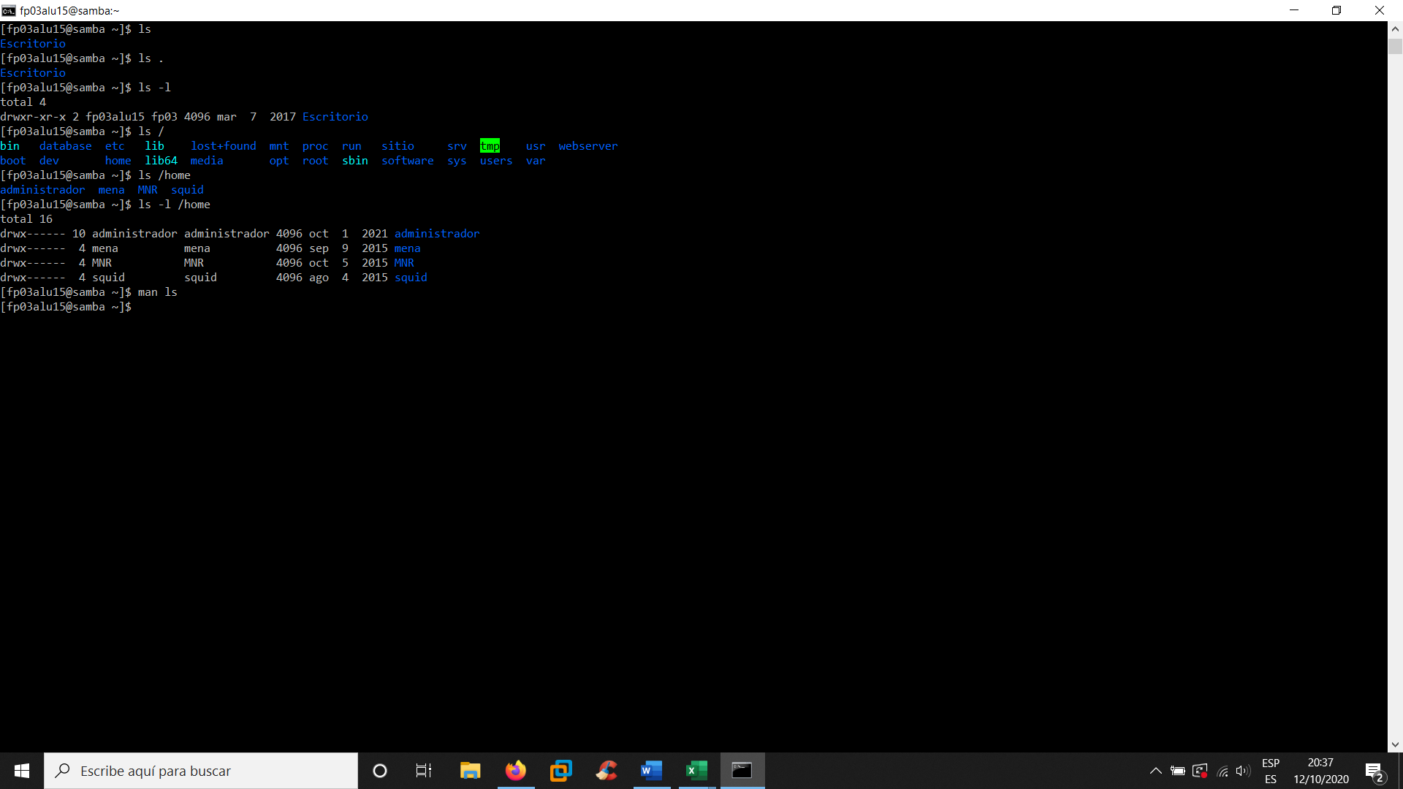Resultados:

EL comando ls sirve para enlistar todo lo que está ubicado en el directorio actual, al iniciar estamos ubicados en el disco duro de la PC.

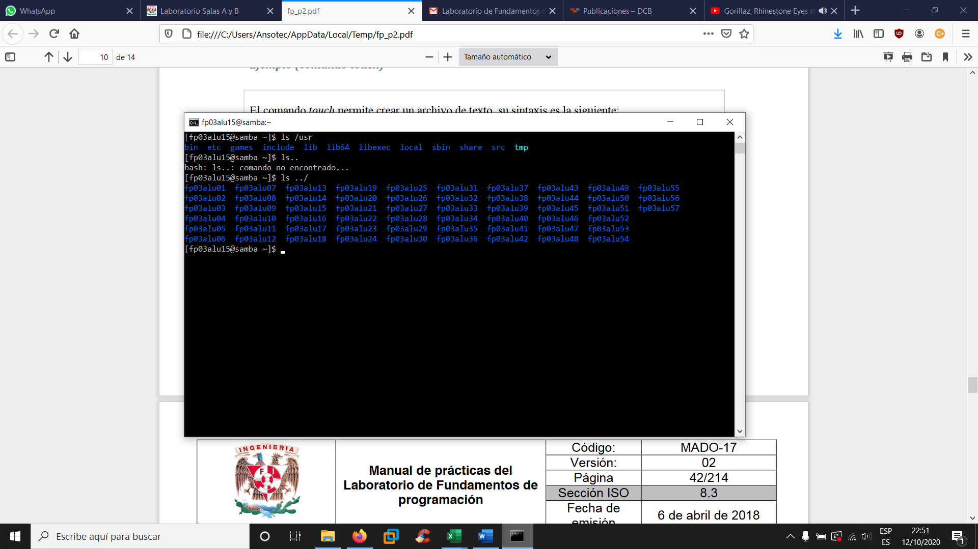La acción ls puede ser acompañada por banderas Lo cual cambiara sus acciones.

Las cuales pueden ser:

-ls -l: listado largo de la ubicación actual

Ls /: listado de todas las ubicaciones

Ls / home: usuarios del equipo local

Así mismo podemos especificar una ubicación, esto agregando el fichero o de donde comienza la búsqueda.

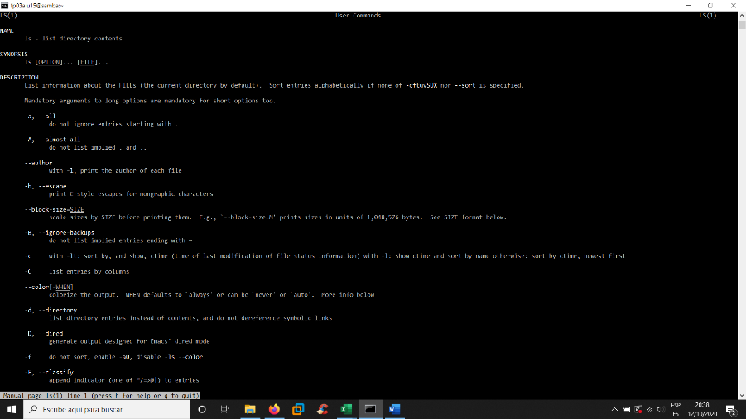

El comando man sirve para abrir una lista de variaciones de los comandos con la descripción de cómo y para qué sirven.

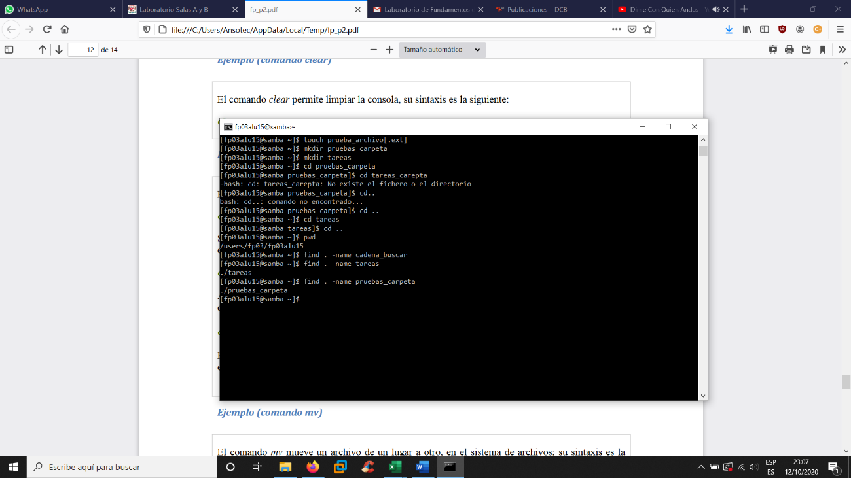

Touch: sirve para crear un achivo de texto con un nombre especfico.

Mkdir: permite crear una carpeta

Cd: permite ubicarse en un directorio especifico.

Find: permite buscar un archivo o directorio especifico, pueden agregarse banderas y especificar de donde empezar la busqueda.

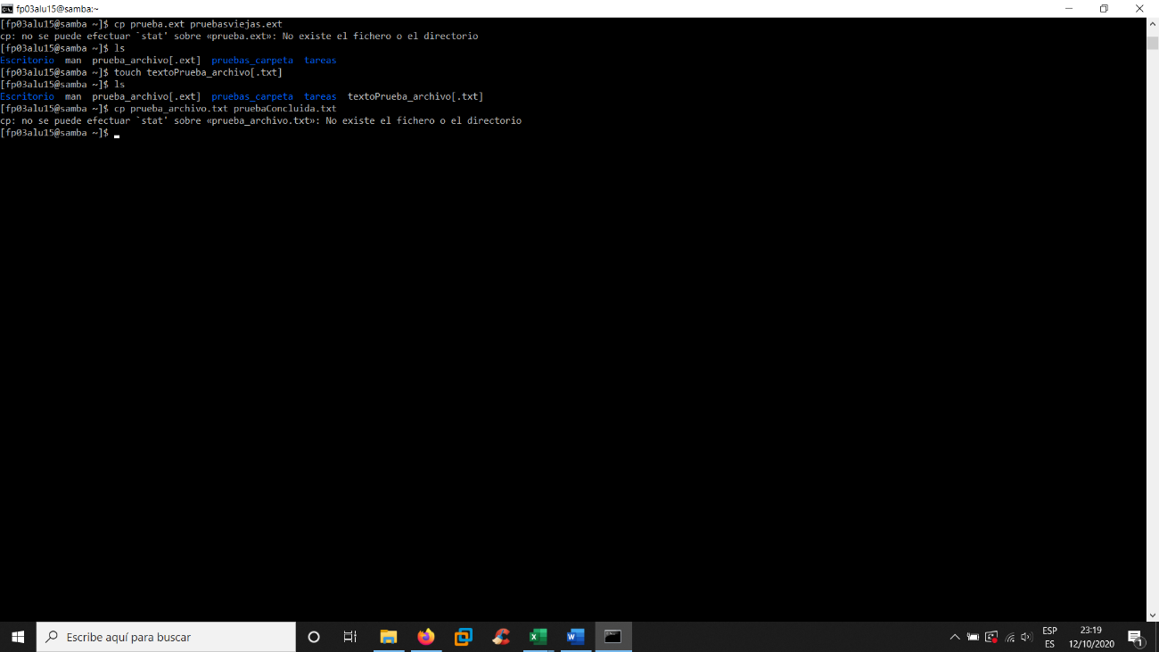

Pwd: permite ver la ubicación en donde estás

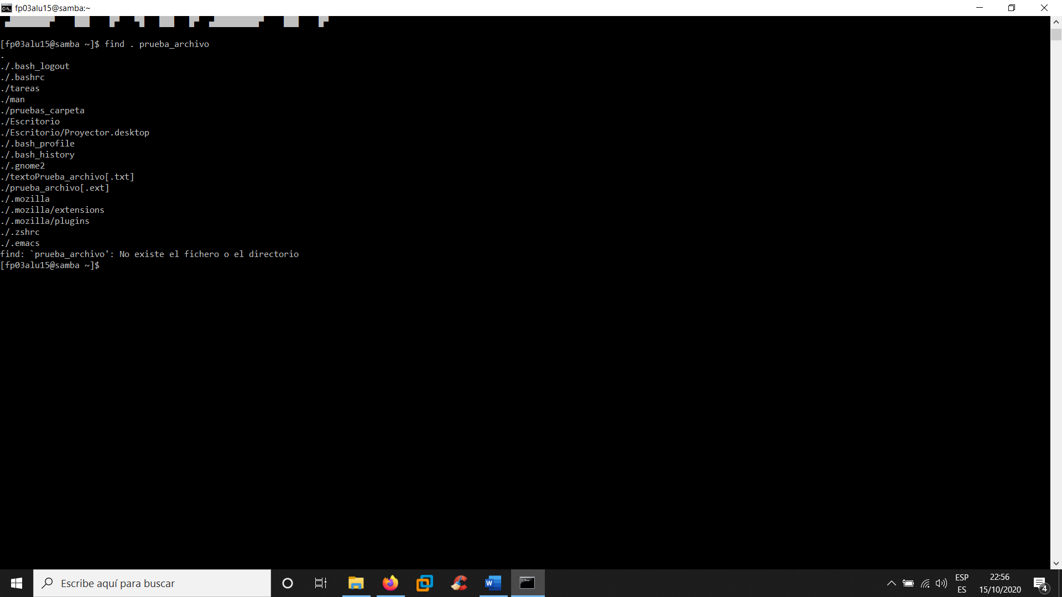Cp: permite copiarun archivo y pegarlo en otro directorio.

Mv: permite mover un archivo a otro directorio.

Rm: elimina un archivo o un directorio especifico.

Conclusiones:

Usar el shell puede aglizar accionesque medante la interfaz tardarian bastantes clicks, tambien permite tener un mayor control sobre lo que se tiene y lo que se hace. Por lo cual es indispensable que elalumno pueda manejarlo con facilidad, al menos lo basico.